新北市政府工務局101年第2次建築管理法規研討會議
會前會會議紀錄
壹、開會時間：101年11月14日（星期三）下午2時整
貳、開會地點：本府工務局5樓建照科會議室（板橋市中山路1段161號）
參、主持人：盛科長筱蓉 記錄： 紀雯玲
肆、會議決議追蹤：
■ 建照管理相關議題
【1010101】 |  | 山坡地基地之建築物申請基地保水獎勵時，其地下開挖範圍應如何計算。  說明：  (1)土地使用分區管制要點針對地下開挖率獎勵規定如下：  為提升都市保水性能，建築基地之實際開挖率符合下列規定，得依下表規定獎勵容積：  (2)新北市政府容積獎勵涉及實際開挖率認定會議紀錄（100.1.21）：  新北市等20處都市計畫土地使用分區管制要點（98.12.25第一階段、99.01.17第二階段）書「實際開挖率」計算原則如下：  - 開挖率以建築面積及地下各層最大樓地板面積之最大投影面積之總和除以基地面積計算。（參考圖例A、B、C、D）  - 汽機車坡道、游泳池、蓄水池、消防水池等，上無頂蓋、下無開挖地下室者，免計入開挖率檢討。  - 建築基地依法留設騎樓並有地下開挖率規定時，騎樓設置其下方已無透水功能，應計入開挖率。（註：新北市建照課業務工作手冊100年版編號12-16規定係配合綠化檢討，故不適用本原則。）  - 結構體中回填土部分、地下室通風或採光天井應計入開挖面積。  - 排樁、基腳等，不計入開挖率。  (3)建築基地之複壁或水保擋土牆是否計入地下開挖率?  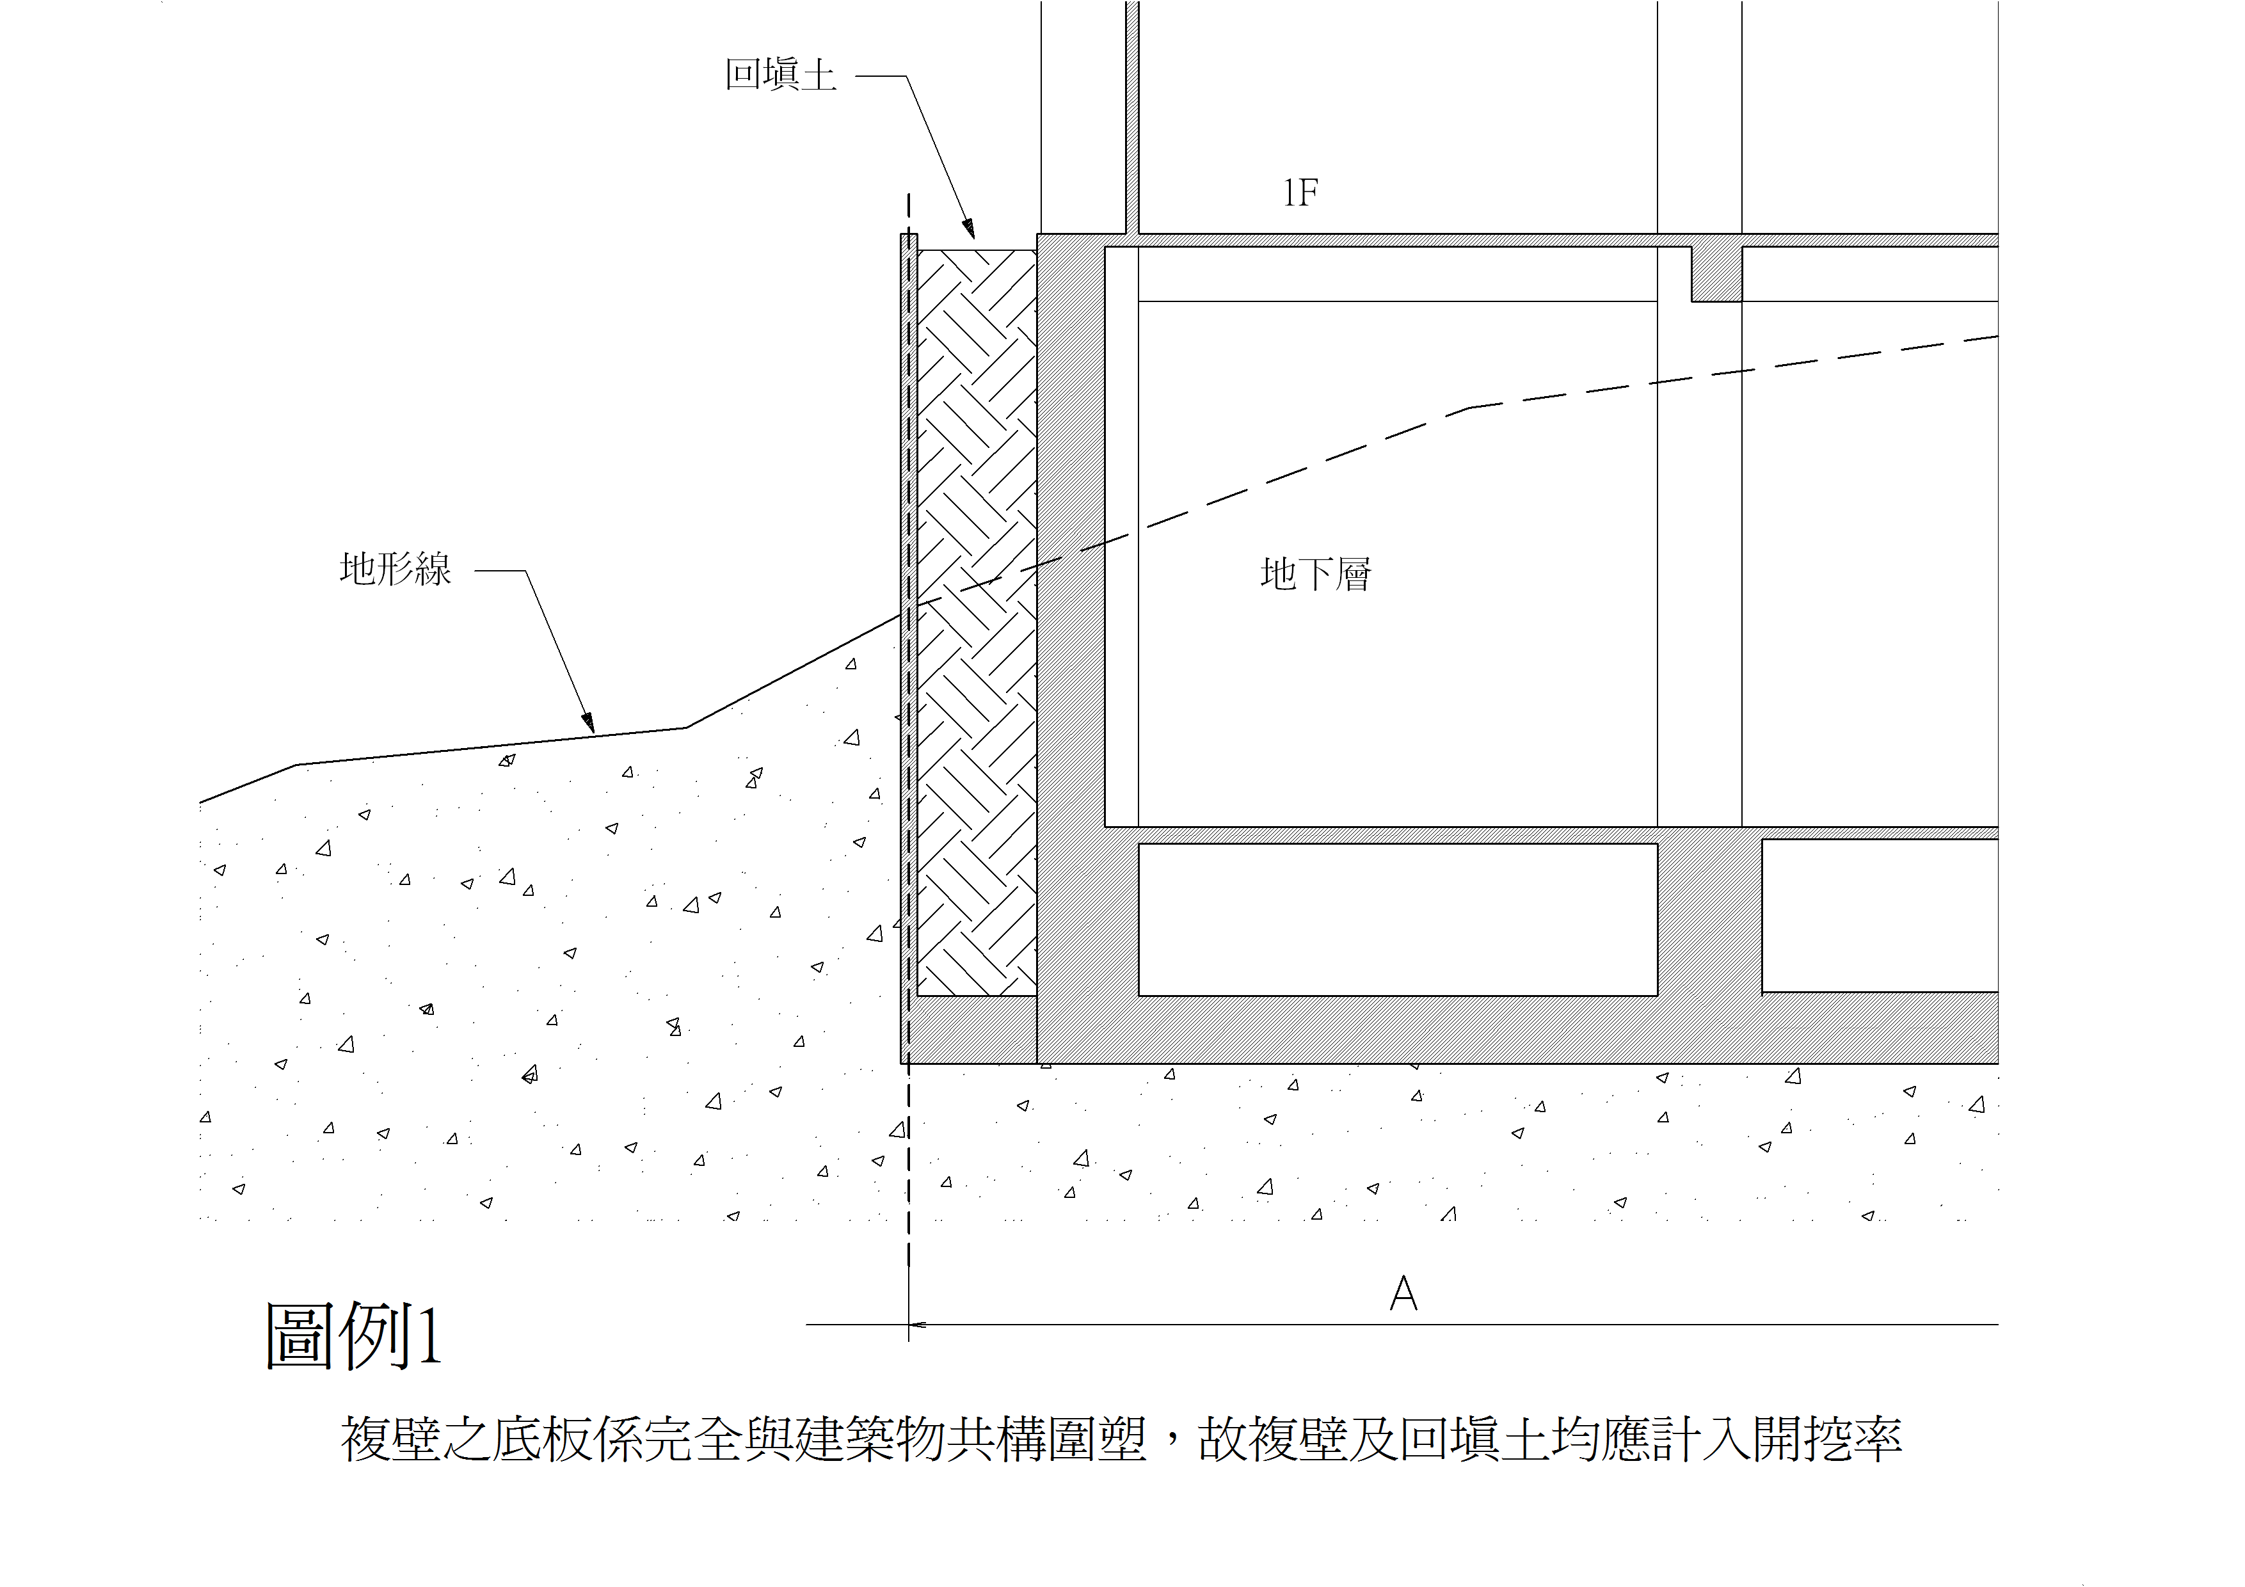  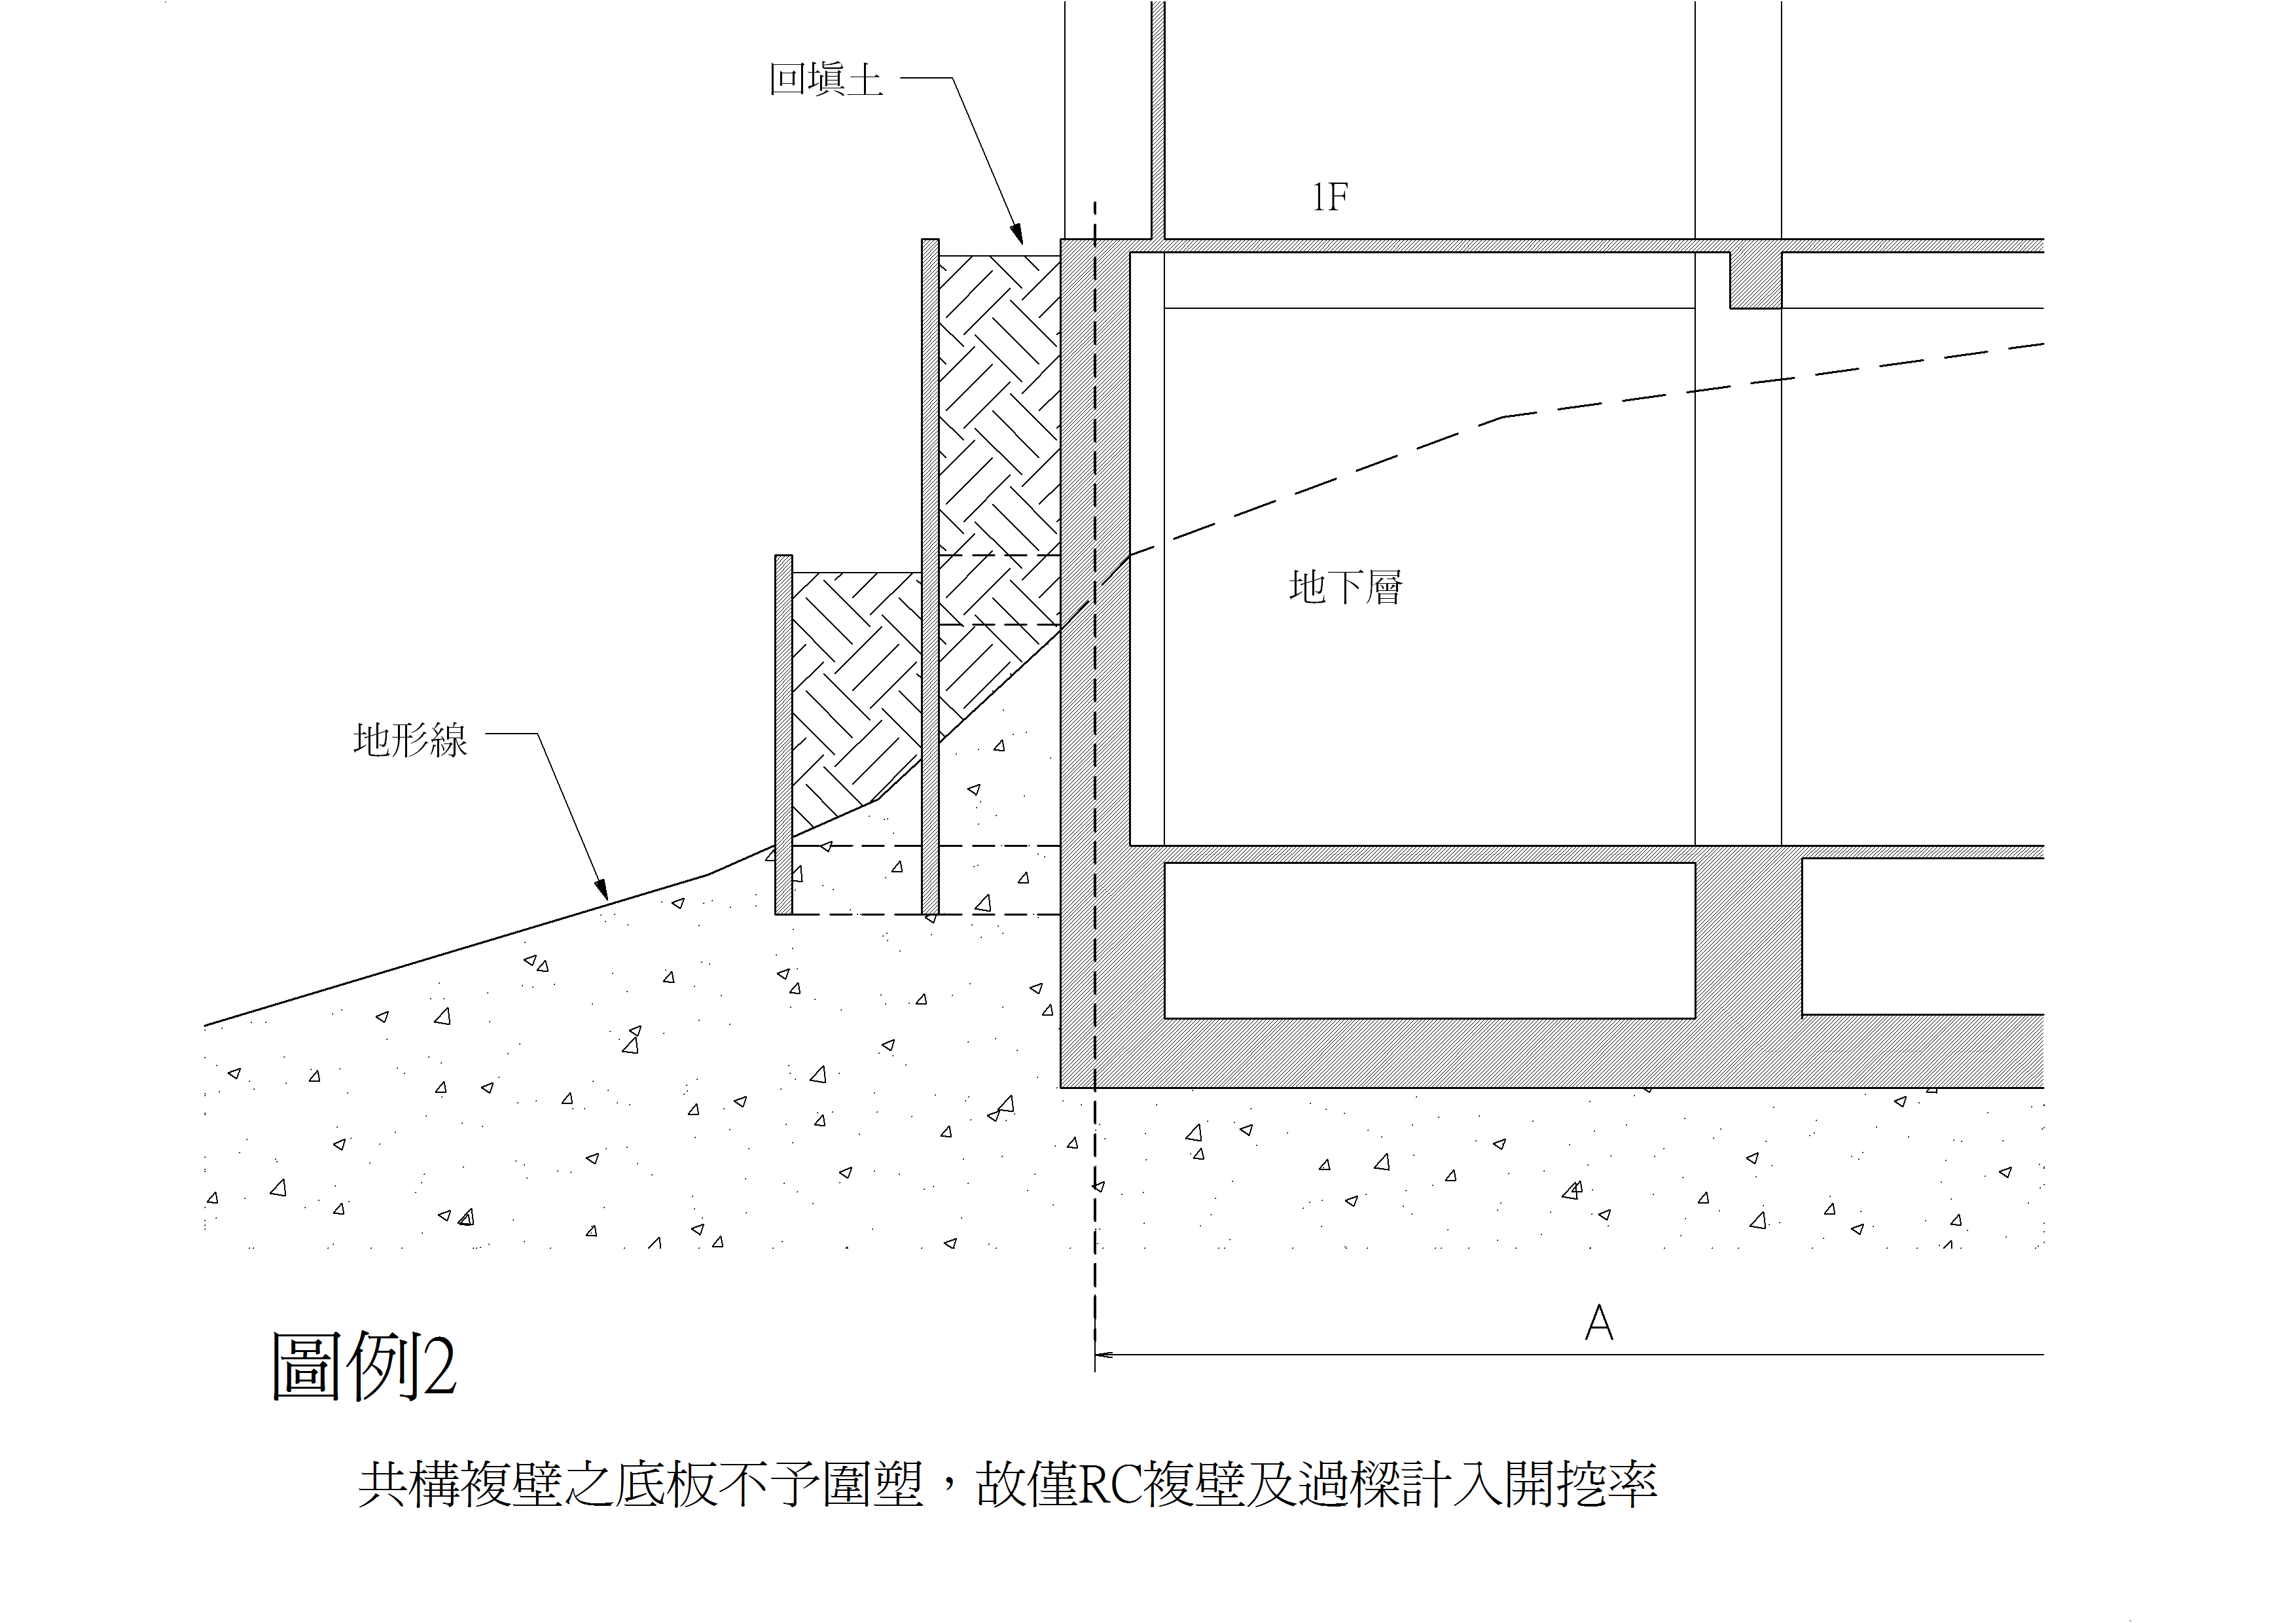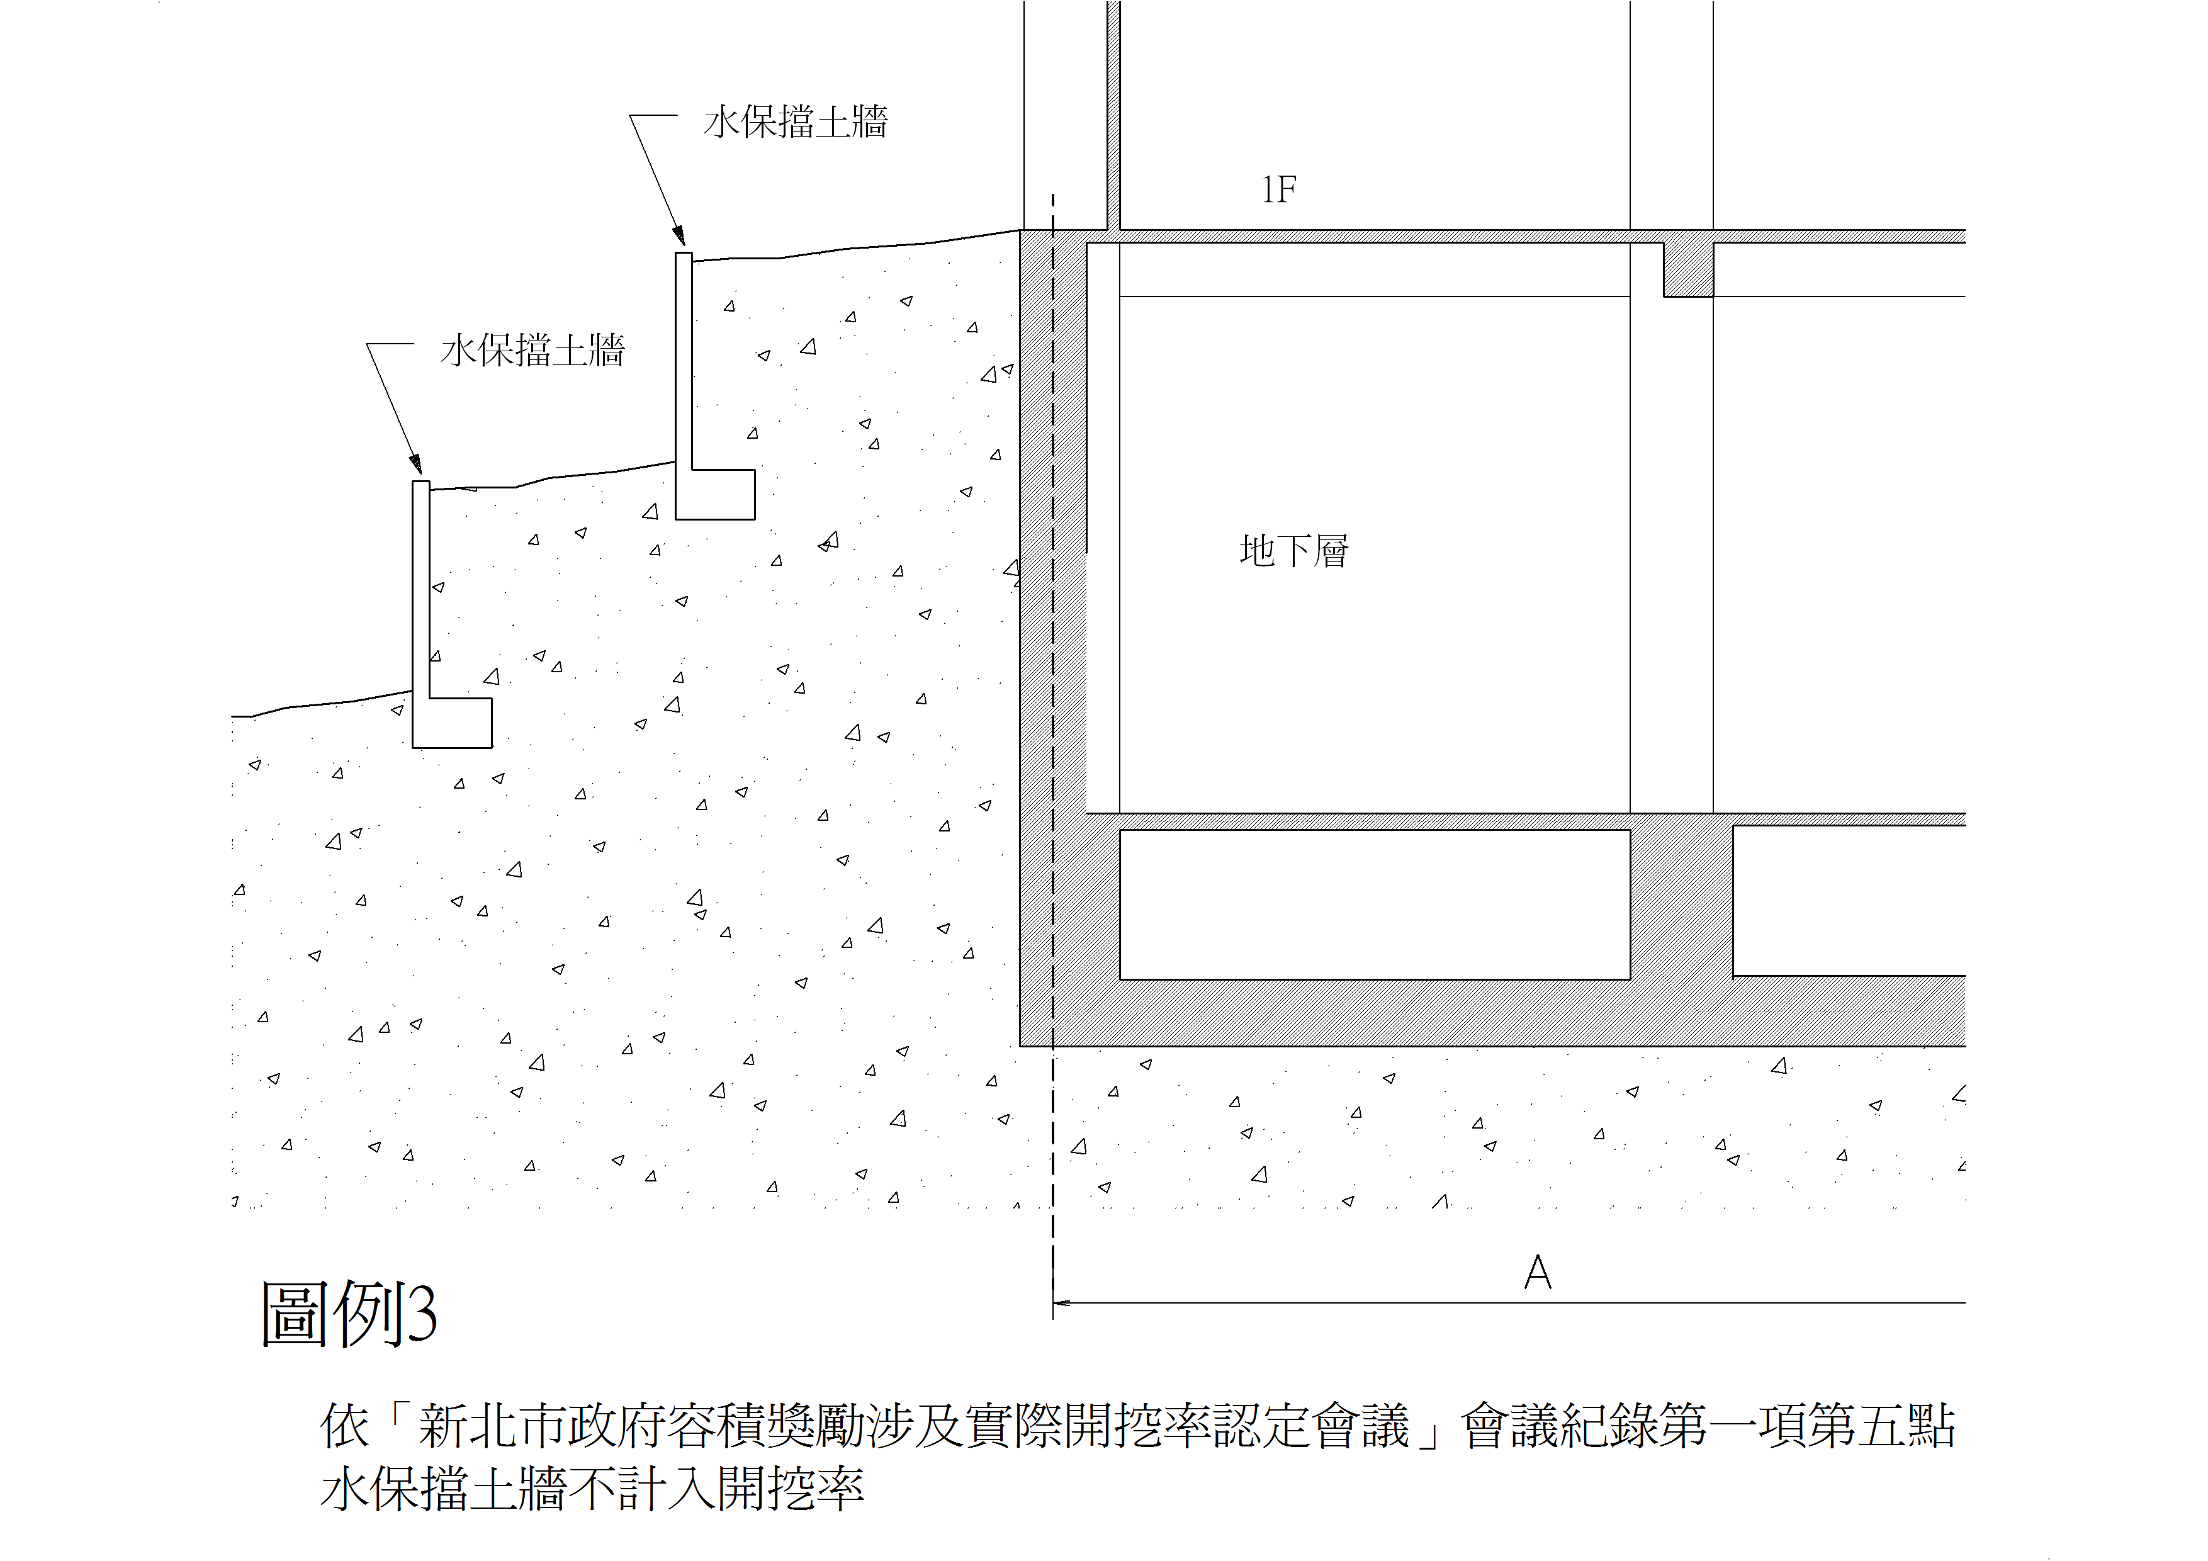  建議：複壁或水保擋土牆均屬擋土設施，且具有基地保水功能，故山坡地建築物之地下開挖率計算應以地下層外牆中心線為之。
  法定開挖率－實際開挖率 | 獎勵額度
  ≧ 10％ | 基準容積之6％
  ≧ 15％ | 基準容積之8％
  ≧ 20％ | 基準容積之10％
  ≧ 25％ | 基準容積之12％
  ≧ 30％ | 基準容積之15％
新北市
建築師公會
局  101  01 | 初步意見 | 一、有關土地使用分區管制要點針對建築基地保水獎勵規定係屬本府城鄉局權責，建請權責單位表示意見。  二、有關圖例1、2之建築共構複壁是否得認定為水土保持設施，建請本府農業局表示意見。  三、另依據100.01.21「新北市政府容積獎勵涉及實際開挖率認定會議」會議紀錄第1點第4項，圖例1、2結構體中建築共構複壁及回填土部分應計入開挖面積；有關圖例3之水保擋土牆得依前開會議紀錄第1點第5項，不計入開挖率。
局  101  01 | 決議 | 一、有關圖例1係為建築物共構之複壁並設有底版，故依「新北市政府容積獎勵涉及實際開挖率認定會議」會議紀錄第1點第4項，圖例1結構體中建築共構複壁及回填土部分應計入開挖面積。  二、圖例3之水保擋土牆得依前開會議紀錄第1點第5項，不計入開挖率。  三、另有關圖例2之開挖形式，依土地使用分區管制要點是否符合訂定建築基地保水獎勵之原意，建議城鄉局於2個月內研議並提供認定方式。
局  101  02 | 辦理情形 | 一、前開會議決議第3項內容，經查本府城鄉局101年9月12日簽見如下：  「一、為增加都市綠化及保水性於98年12月25日公告實施之『本市20處都市計畫（土地使用分區管制要點專案通盤檢討）（第一階段）』案增列地下開挖率之獎勵，貴局並於100年1月21日召開容積獎勵涉及實際開挖率認定會議針對『實際開挖率』計算已有明確原則（諒悉）。  二、本案（議題編號1010101決議第3點-圖例2部分）依前揭會議決議第1點第4項原則：『結構體中回填部分、地下室通風或採光天井應計入開挖面積』及該條文規劃原意，如建築共構複壁及回填土部分如未能增加都市綠化或保水性功能則應計入開挖面積」。  二、故有關圖例2之開挖形式，其結構體中建築共構複壁及回填土部分應計入開挖面積。
局  101  02 | 決議 | 一、圖例1係為建築物共構之複壁並設有底版，故依「新北市政府容積獎勵涉及實際開挖率認定會議」會議紀錄第1點第4項，圖例1結構體中建築共構複壁及回填土部分應計入開挖面積。  二、圖例2之開挖形式，建築物無法自然入滲之結構體及壁體均應計入開挖面積。  三、圖例3之水保擋土牆得依前開會議紀錄第1點第5項，不計入開挖率。

【1010105】 |  | 原95年12月1日施行之「臺北縣建築物、土地改良、雜項工作物等工程造價標準表」其中雨遮、陽台有列工程造價，今100年6月7日施行之「新北市建築物、土地改良、雜項工作物等工程造價標準表」並無列雨遮、陽台之工程造價，因涉及工程造價需繳納千分之一建照規費疑義，建請討論是否應計陽台之工程造價。
新北市
建築師公會
局  101  01 | 初步意見 | 一、經查自88年1月1日起陽台、花台之工程費納入85年3月1日起施行之「臺灣省建築物造價標準表」。自94年12月26日施行之「臺北縣建築物、土地改良、雜項工作物等工程造價標準表」，雨遮、花台列入工程造價中計算。100年6月7日施行之「新北市建築物、土地改良、雜項工作物等工程造價標準表」已取消雨遮、陽台類別之造價計算，合先敘明。  二、本局擬修訂「新北市建築物、土地改良、雜項工作物等工程造價標準表」，並於101年4月2日以北府工建字第1011501036號函函請公會針對草案提供相關意見。
局  101  01 | 決議 | 有關修訂「新北市建築物、土地改良、雜項工作物等工程造價標準表」一節，請建照科彙整相關意見後，循行政程序研辦。
局  101  02 | 辦理情形 | 一、有關本局為修正「新北市建築物、土地改良、雜項工作物等工程造價標準表」提出之草案，經查社團法人新北市建築師公會業於101年5月2日以新北市建師字第237號函提供相關意見在案；新北市建築開發商業同業公會於101年9月10日新府建開字第101092號函提供建議在案。  二、有關前開公會建議修正內容如下：  （一）新北市建築開發商業同業公會：建議本市之工程造價短期內不宜再調漲。  （二）社團法人新北市建築師公會：  1.建議本市造價其構造類別之級距應參照臺北市101年3月1日發布之工程造價表調整。  2.將「陽台」、「花台」重新納入雜項工作物之工程造價範圍。  3.附註說明新增：（1）單價為整棟單價，樓層數為地面以上最高樓層與地下室最深樓層之合。（2）採用特殊構造興建者，特殊構造部分應另加30％計算。（3）偏遠地區案件，應另計運輸、搬運成本費用。  三、為考量本市實際工程造價與臺北市並無過大差異，故擬參照臺北市101年3月1日發布之工程造價表調整其構造類別之級距，另有關「陽台」、「花台」仍維持現行規定，不納入工程造價範圍，並依循行政程序研辦。
局  101  02 | 決議 | 本案非屬法規執行疑義，不再列入提案。

【1010106】 |  | 有關建造工程營建泥漿處理數量月報表，因建築師監造部分屬重點監造如：樑、柱、版之結構，營建泥漿處理數量應非屬其重點監造部分，故建請討論其月報表是否免建築師簽名。
新北市
建築師公會
局  101  01 | 初步意見 | 本提案涉本局施工科權責，請施工科提供相關意見。
局  101  01 | 決議 | 請施工科於3週內釐清監造建築師應負責之監造內容、項目，並重新檢討是否需修正建造工程營建泥漿處理數量月報表。
局  101  02 | 辦理情形 | 一、經查本局施工科經重新檢討後已修正建築工程營建泥漿處理數量月報表，監造建築師確認現場開挖情形是否按圖施工及每月泥漿載運總量不超出原設計泥漿數量，並於該表之統計資料其「前一個月申報泥漿產出總量」及「累計至本月申報泥漿產出總量」欄位簽章（詳附件1）。  二、另查本局施工科業於101年6月22日以北工施字第1011831431號函函覆新北市建築師公會在案。
局  101  02 | 決議 | 若建築師公會對本局施工科修正之建築工程營建泥漿處理數量月報表有法令適用之疑義，請建築師公會提供相關法令予本局施工科循行政程序簽辦。

【1010107】 |  | 有關屋頂層造型框架連接女兒牆之部分經檢討透空符合規定者，可不視為女兒牆之一部分，免計入建築物高度，提請討論。  說明：  - 依建築技術規則建築設計施工編第一條第十款第五目規定「突出屋面之三分之一以上透空遮牆、三分之二以上透空立體構架供景觀造型、屋頂綠化等公益及綠建築設施，其投影面積不計入第九款第一目投影面積之和。但本目與第一目及第六目之屋頂突出物水平投影面積之和，以不超過建築面積百分之三十為限。」此為同編第一條第九款第四目規定可不計入建築物高度之屋頂突出物，先予述明。  - 有鑑於增進都市建築景觀，屋頂設置透空遮牆或透空立體構架之造型框體已為近年所趨，故法令增設前揭可供景觀造型之設施，又若透空遮牆或透空立體構架與女兒牆因整體造型需要而生共構行為時，建議擬依以下圖例所示檢討透空部位。
新北市
建築師公會
局  101  01 | 初步意見 | 仍請依建築技術規則建築設計施工編第1條第10款規定辦理。
局  101  01 | 決議 | 為簡化審查之行政程序，建議建照科研擬授權科內審定提委員會報告之審查項目，並提預審委員會確認。
局  101  02 | 辦理情形 | 一、依內政部85年6月19日台（85）內營字第8572857號函，略以：「…本案『框架式屋脊裝飾物』，在可增進市容觀瞻、無礙公共安全，且經地方主管之都市設計審議委員會或建造執照預審小組審議通過者，同意貴會意見，依建築技術規則建築設計施工編第1條第7款之1第3目規定不計入建築物。  高度（註），惟應確依核准圖說實施管理。…」，合先敘明。  二、為符內政部前開函令，並考量屋脊裝飾物之留設對都市景觀、建築物立面造型均有莫大的影響，有關建築美學之審議仍須府內外專家學者給予相關意見，故經研議後仍應由建造執照預審委員會審查後核定。
局  101  02 | 決議 | 建請建築師公會提供屋脊裝飾物授權科內審定提委員會報告之方案及態樣後，由業務單位研擬後提送委員會審議。

伍、提案討論：
有關新北市建築師公會新北市政府101年第2次建築協調研討會提案-提案五（建請討論有關建管科併入城鄉發展局之可行性），非屬建管法規執行疑義，建議不予討論。
■ 建照管理相關議題
【1010201】 |  | 就技術規則第60條第二款規定「設置於室內之停車位，其四分之一車位數，每輛停車位寬度及長度得各寬減二十五公分，但停車位長邊鄰接牆壁者，寬度不得寬減」，提出討論。  說明：  - 條文所提「寬度不得寬減」是否意指長度六公尺是可寬減二十五公分。  - 「長邊鄰接牆壁者」之規定是否能更明確定義。  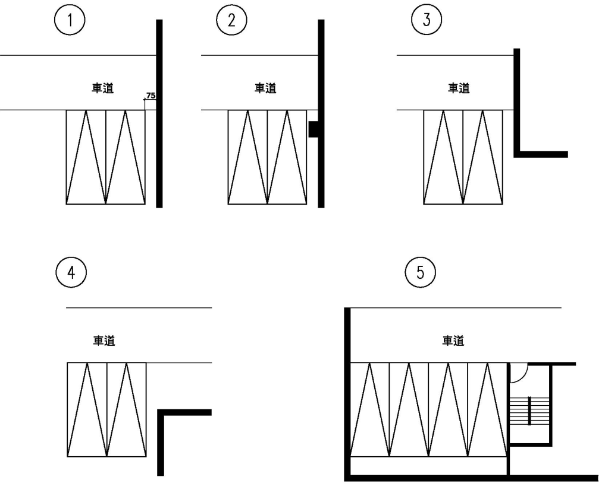  - 請見以下圖例：
新北市
建築師公會
局  101  02 | 初步意見 | 有關停車位鄰接牆壁之之形式及停車位靠牆保留淨寬25公分之距離，是否得設置小車位（225×575cm）之相關疑義，本局業於101年10月4日以北工建字第1012553748號函函請內政部釋疑。
局  101  02 | 決議 | 有關建築技術規則建築設計施工編第60條第1項第2款執行疑義，業經內政部101年11月20日內授營建管字第1010811102號函函釋在案（詳附件2），故有關鄰接牆壁之停車位尺寸應依前開內政部函釋辦理。

【1010202】 |  | 建築物設計過樑計入建築面積檢討，應免計入容積事宜，提請討論。  說明：  依案例彙編5-29「工務局94年第7次建築管理法規研討會會議(修正)」之設置標準圖例四「挑空過樑併陽台露樑平面示意圖」及內政部86.7.14台內營字第8673251號函所示，均僅以計入建築面積為檢討，故應可免計入容積檢討之必要，提請參酌討論。  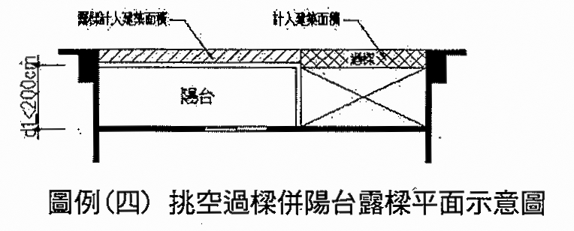
新北市
建築師公會
局  101  02 | 初步意見 | 依「新北市建照業務工作手冊」編號05-29處理原則之圖例四，有關挑空過樑部分應計入建築面積，免計入容積樓地板面積。
局  101  02 | 決議 | 有關挑空過樑部分依「新北市建照業務工作手冊」編號05-29處理原則之圖例四，應計入建築面積並免計入容積樓地板面積。

【1010203】 |  | 新北市都市設計審議之會議，建議建管科承辦需與會參加，提請討論。
新北市  建築師公會 |  | 新北市都市設計審議之會議，建議建管科承辦需與會參加，提請討論。
局  101  02 | 初步意見 | 有關新北市都市設計審議之會議，涉及開放空間審議之案件建照承辦會出席審查會議，惟另有要公不克與會時，亦會提供書面審查意見。
局  101  02 | 決議 | 業經討論後，建築師公會代表表達本提議之訴求為，為落實行政技術分立，有關都市設計審議案件針對建築技術規則部分應由建築師依規定檢討簽證，建議本局建照科免參加與會。

【1010204】 |  | 有關建築線加註事項第11點內容:建築管理規則第14條執行疑義，建請討論。  基地內如有現有通路時，城鄉局於核發建築線時會加註依第11點辦理，內容為: 「本案係依據建築法第四十八條規定指定已公告道路境界線為建築界線,至於現有通路是否應予保留及依新北市建築管理規則第十四條規定退縮建築,應由發照單位依相關建管法令審理之。」  圖例一 :基地內通路如不能廢除時保留現況並依建築管理規則第14條規定退縮建築視為建築線，即不可配置建物但可計法定空地。  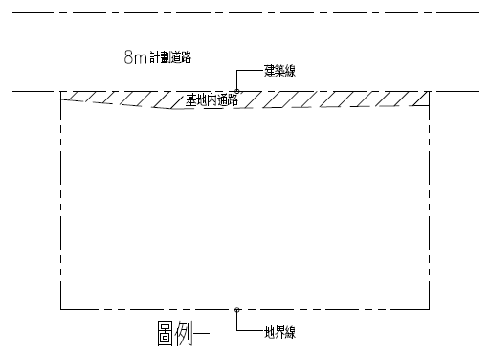  圖例二 :基地內通路如不能廢除時保留現況並依建築管理規則第14條規定退縮建築，可計法定空地並視為一宗基地。  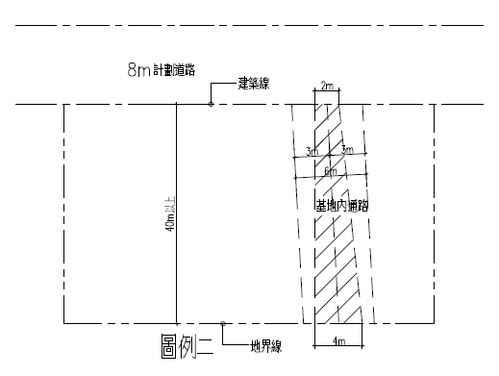
新北市
建築師公會
局  101  02 | 初步意見 | 有關建築基地內涉有未經指定之現有通路，經指定建築線時加註應保留現況維持通行並依新北市建築管理規則第14條規定退縮建築，可計入法定空地並不得配置建築物。
局  101  02 | 決議 | 有關建築基地內涉有未經指定之現有通路，經指定建築線時加註應保留現況維持通行並依新北市建築管理規則第14條規定退縮建築，可計入法定空地並不得配置建築物。

【1010205】 |  | 有關竣工圖建議應由營造廠負責，二維條碼由營造廠出具，建築師僅就變更部分進行查核。
新北市  建築師公會 |  | 有關竣工圖建議應由營造廠負責，二維條碼由營造廠出具，建築師僅就變更部分進行查核。
局  101  02 | 初步意見 | 本局施工科意見如下：建築師既為工程監造人，自應依權責督導承造人按核准圖說施工，竣工圖說仍應由承、監造人依法查核以落實專業技術人員簽證負責原則為宜。
局  101  02 | 決議 | 竣工圖說仍應由承、監造人依規定簽證負責。

【1010206】 |  | 有關室內裝修併竣工案件，建議若室內裝修已併建造執照申請，於竣工時如申請面積、位置不同時，則以修改竣工圖方式辦理；若室內裝修未併建造執照申請，則於竣工時併案辦理竣工圖修正，免辦理變更設計。
新北市
建築師公會
本局施工科意見如下：
一、依建築法第77-2條第1項第1款：「供公眾使用建築物之室內裝修申請審查許可，非供公眾使用建築物，經內政部任有必要時，亦同。」，另依室
局  101  02 | 初步意見 | 內裝修管理辦法第32條第2項：「新建建築物於領得使用執照前申請室內裝修許可者，應於領得使用執照及室內裝修合格證明者，始得使用；其室內裝修涉及原建造執照核定圖樣及說明書之變更者，並應依本法第三十九條規定辦理。」，有關室內裝修如已併建造執照申請，僅申請面積、位置與原核准圖說不同，與建築法第39條規定尚無不符，建議於申請使用執照階段併案修改竣工圖或變更設計，本科同意配合修訂「新北市政府核辦使用執照修改竣工圖、併案辦理變更設計及補列筆誤或漏列注意事項」，以達簡政便民。  二、有關室內裝修未併建造執照申請者及先行施作，欲於申請使用執照階段辦理一節，依建築法第39條：「起造人應依照核定工程圖樣及說明書辦理。」，考量前開室內裝修尚未取得主管機關許可，併使用執照辦理修改竣工圖或變更設計恐與前開規定不符，建議仍應依先行辦理建造執照變更設計。
局  101  02 | 決議 | 請本局施工科研議後於一個月內函覆建築師公會。

【1010207】 |  | 有關新北市相關單位需建築師簽章之書圖文件內容，建議修正如下：  - 建造執照申請：若已檢附建築師簽章之「建築執照各項專業報告書檢討切結書」，建議建照所檢附之結構書圖應免建築師逐一簽名。  - 建造執照申請：若相關專業技師已簽證，建議建築師應免另外簽章。  - 有關建築圖說如用電子簽章，建議比照台北市免建築師簽名辦理。  - 施工計畫書：建議依據內政部營建署87年1月16日營署建字第57938號函，檢送「研商建築法第54條規定之施工計畫書內容，應否由設計或監造建築師簽章負責案」會議紀錄，「結論一、……設計人或監造人應勿需於承造人之施工計畫書簽章。」，應免由建築師簽章。  - 放樣勘驗申請：建議以檢附建築執照各項專業報告書檢討切結書辦理，配筋圖免逐一簽名。  - 有關「新北市建築物增設停車空間鼓勵要點審查表」、「實施都市計劃地區建築基地綜合設計審查表」及都審相關表格，建議建築師免逐一簽名，在最後簽名負責即可。
新北市
建築師公會
局  101  02 | 初步意見 | 一、依建築法第13條，略以：「本法所稱建築物設計人及監造人為建築師， 以依法登記開業之建築師為限。但有關建築物結構及設備等專業工程部分，除五層以下非供公眾使用之建築物外，應由承辦建築師交由依法登記開業之專業工業技師負責辦理，建築師並負連帶責任。…」，故有關前開建議修正事項第1、2項，仍請建築師依規定簽章。  二、有關建築圖說如用電子簽章，目前執行方式為蓋有建築師大小章即可，並未要求建築師逐頁簽名。  三、有關施工計畫書部分，按建築師法第17條規定：「建築師受委託設計之圖樣、說明書及其他書件，應合於建築法及基於建築法所發布之建築技術規則、建築管理規則及其他有關法令之規定；其設計內容，應能使營造業及其他設備廠商，得以正確估價，按照施工。」；第18條：「建築師受委託辦理建築物監造時，應遵守左列各項之規定：一、監督營造業依照前條設計之圖說施工。…」，依前開規定，監造人應確認承造人之施工計畫書是否得以執行，故監造人應於施工計畫內簽章或於監造計畫書內敘明已確認承造人之施工計畫。  四、有關放樣勘驗部分，按內政部72.12.13台內營字第200096號函示：「本部為加強建築管理，前以72.10.8台內營字第184728號函示：『建築執照各類書表加註簽章之項目欄，均應由該特定人親自簽名並蓋章。』該特定人係指該建築物之設計人，監造人、承造人既其他有關專業技師而言，…」，依前開規定，監造人應對放樣勘驗之結構配筋圖予以確認，並得以檢附簽證表之方式辦理，惟所附圖面需加蓋騎縫章。  五、有關「新北市建築物增設停車空間鼓勵要點審查表」、「實施都市計劃地區建築基地綜合設計審查表」係請建築師逐項檢視時檢討內容確認無誤後簽名蓋章，若建築師逐一簽名用印深感困擾，本科配合修正SOP之表單，並請建築師逐項檢討並標示量化數據後簽名蓋章。  六、另有關都審相關表格建議修正內容，建請公會提列明確表單名稱，以俾請城鄉局提供相關意見。
局  101  02 | 決議 | 一、依建築法第13條，略以：「本法所稱建築物設計人及監造人為建築師， 以依法登記開業之建築師為限。但有關建築物結構及設備等專業工程部分，除五層以下非供公眾使用之建築物外，應由承辦建築師交由依法登記開業之專業工業技師負責辦理，建築師並負連帶責任。…」，故有關前開建議修正事項第1、2項，仍請建築師依規定簽章。  二、有關建築圖說如用電子簽章，目前執行方式為蓋有建築師大小章即可，並未要求建築師逐頁簽名。  三、有關施工計畫書部分是否免由建築師簽章一節，本局施工科研擬後按行政程序修正SOP之表單。  四、有關放樣勘驗之配筋圖部分，建築師是否免逐一簽名一節，本局施工科研議後於一個月內函覆建築師公會。  五、有關「新北市建築物增設停車空間鼓勵要點審查表」、「實施都市計劃地區建築基地綜合設計審查表」係請建築師逐項檢視時檢討內容確認無誤後簽名蓋章，若建築師逐一簽名用印深感困擾，本科配合修正SOP之表單，並請建築師逐項檢討並標示量化數據後簽名蓋章（詳附件3）。  六、另有關都審相關表格建議修正內容，經釐清後，未有需修正之表單。

【1010208】 |  | 有關在「山坡地開發建築管理辦法」實施前業已核定水土保持計畫、雜照，並開闢完成山坡地住宅社區私設道路系統，其住宅社區內空地新建住宅申請建造執照可否免檢附私設道路所有權人使用同意書案，提請討論。  一、經查某案位於新北市新店區「台北小城」山坡地住宅社區內之可建築空地；「台北小城住宅社區」是在「山坡地開發建築管理辦法」實施前業已核定水土保持計畫、雜照及完成住宅興建約80％土地且皆已核發使用執照，另有約20％社區內空地尚未興建；因擴大安坑都市計畫由非都市土地變更為都市土地，使用分區編定為「已開發建築密集地區」，使該社區有重建法源，重燃房屋更新及空地再利用的契機。但在同一社區內申請建築有二套標準將使土地所有權人無所適從提請討論釋疑：  1、在該社區內已有使用執照之建地申請建築無須檢附私設道路所有權人之使用同意書。（新北市建照業務工作手冊，編號10-04，依據：工務局建照管理課93.12.13建築法規研討會）。  2、在該社區內空地申請建築需檢附私設道路所有權人之使用同意書（新北市政府工務局函覆：101年8月6日北工建字第1012269672號）。  二、復查本案前經新北市工務局函覆新北市建築師公會（101年8月6日北工建字第1012269672號函）說明非適用內政部89年10月30日（89）台內營字第8984755號函釋，因本案基地非屬上開函釋「山坡地開發建築依規定向主管建築機關『順序申請開發許可、雜項執照及建築執照』」之案件情形，仍須出具私設道路所有權人之使用同意書。惟此函文顯與新北市建照業務工作手冊編號10-04之案例有所違背，既已同意在「山坡地開發建築管理辦法」實施前業已領得雜使及開闢完成之山坡地住宅社區，新建住宅申請建造執照時免檢附私設道路所有權人之使用同意書，即對於非經開發許可申請之山坡地住宅申請建築之便民措施；然本案亦同為「山坡地開發建築管理辦法」實施前業已領得雜項使用執照並開闢完成之山坡地住宅社區（不適用89.10.13內政部函釋地區），並有社區內部分住宅更新已領得建照，亦無須檢附私設道路所有權人之使用同意書，而本案基地為可建築空地今為申請建築仍須檢附私設道路所有權人之使用同意書，在執法上確有不同標準，提請討論釋疑。
新北市
建築師公會
局  101  02 | 決議 | 本案係屬個案執行疑義，不予討論。

【1010209】 |  | 建請申報勘驗時得檢附無放射性污染證明(鋼鐵建材)格式相關事宜，提請討論。  查申報勘驗時檢附無放射性污染證明(鋼鐵建材)時，依「開立無放射性污染證明之規定」第一條規定，得任選其一格式辦理，建請同意採用含格式二之「由經原子能委員會認可之輻射防護偵測業務者開立」之相關。
新北市
建築師公會
局  101  02 | 決議 | 請本局施工科函轉相關（詳附件4）規定予各公會週知，並於科內加強宣導。

【1010210】 |  | 有關前經內政部營建署長信箱（詳附件5）確認「建造執照之工程圖樣及說明書已將浴廁、廚房、排煙室天花板納入設計，自無須再辦理室內裝修許可」及、「公寓大廈之起造人於申請建造執照時，應檢附專有部分、共用部分、約定專用部分、約定共用部分標示之詳細圖說及規約草約。於設計變更時亦同。所稱「詳細圖說」及「規約草約」，僅為申請建造執照時，應檢附文件之一，非主管建築機關審查項目。」等解釋案之後續執行，提請討論。
新北市
建築師公會
局  101  02 | 決議 | 有關建造執照得併案辦理室內裝修許可，其建造執照及室內裝修之工程圖樣應依相關規定繪製，無需各自準備兩套書卷，惟建造執照卷內仍應檢附室內裝修許可審查表。  另有關公寓大廈規約草約及詳圖審查之疑義，仍依內政部96年11月8日內授營建管字第0960807061號函規定辦理（詳附件5）。

陸、散會

